# 面向对象的分析设计报告

1. **引言**

**1.1编写目的**

为用户编写的系统分析说明，便于用户了解系统的基本流程及部分注意事项，便于用户了解该系统实现的功能及使用要求。

**1.2项目背景**

**1.2.1系统名称**

多功能打分系统

**1.2.2 系统来源**

按照客户需求开发.

**1.2.3系统背景**

在各种比赛过程中，评分流程是必不可少的。该系统利用数据库的计算及存储实现无纸化的评分流程，通过友好的用户界面及简易的操作流程实现的系统的通用性。

**1.2.4参考资料**

《软件开发的过程与管理》 清华大学出版社

《信息系统分析与设计》 电子工业出版社

《面向对象程序设计实用教程》（第二版） 清华大学出版社

**2 任务概述**

**2.1目标**

辅助参评人员计算分数，防止出现计算错误或其他人为因素导致结果出现误差，以保证比赛结果公示的快速，准确，公平。

实现不同用户的登录，登出

实现不同打分模式的选择以适应不同的情况

能够及时存储分数情况

**2.2用户特点**

对计算分数有需求

用户可以熟练使用移动端或pc端进行操作

管理人员熟悉数据库语言，c语言（或java语言）

**2.3条件与限制**

分数录入及计算仅支持数字

3.**需求分析**

**3.1功能需求**

(1)用户的登录

(2)分数录入，存储

(3)平均分的计算

(4)最终结果的排名，输出及存储

**3.2性能要求**

**3.2.1数据精确度**

支持float型的数据录入及计算（即最多保有7位小数）

**3.3输入输出要求**

分数的输入仅支持数字并最多有6位小数，输出为选手编号及最终结果（最多保有7位小数的数字）

**3.4数据管理要求**

每次使用完系统后应及时清理系统内部数据库以确保不会影响数据对下一次的计算产生影响。

**3.5故障处理的要求**

如有故障请及时反馈给开发方，切勿擅自修改后台代码

**4.业务及系统分析**

**4.1组织结构分析**

组织结构分为两层，其中主办方作为比赛发起者为最高层，负责制定比赛相关规则并选取评委，观众，参赛者。评委，参赛者及观众作为第二层参与比赛的评比。



**4.2业务流程分析**

由主办方制定比赛规则，确定评分标准及分数计算规则，同时观众及评委利用用户名及密码进入到该系统中（若用户名及密码错误则拒绝访问，自动退出）。

参赛者按照要求进行项目展示，评委及观众根据展示进行打分。

系统根据评委及观众的打分结果进行计算，并将最终结果返回到用户端

** 4.3数据流程分析**

**4.3.1顶层数据流**

主办方进行规则的输入，评委及观众进行分数的输入，最终系统根据输入进行计费将结果返回给观众及参赛者。



**4.3.2底层数据流**

4.4系统用例建模

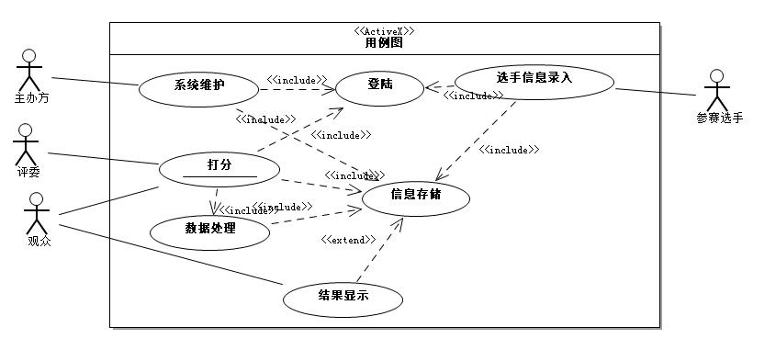

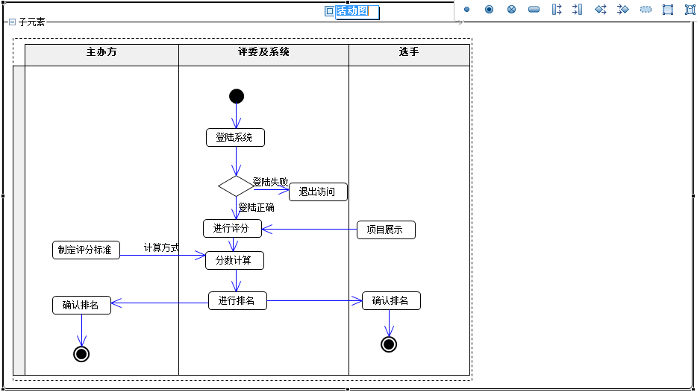

|  |  |  |
| --- | --- | --- |
| **用例名称** | **比赛打分** | |
| **简要说明** | **完成分数统计和计算的过程** | |
| **参与者** | **主办方，评委，观众，参赛选手** | |
| **前置条件** | **用户可以成功登陆系统** | |
| **后置条件** | **系统可以输出一份分数计算结果** | |
| **基本事件流** | **用户**   1. **用户输入登录信息** 2. **用户进行打分** 3. **用户进行结果查询** | **系统**  **1.1** **系统登录验证用户信息，登录**  **成功显示系统主界面。**  **2.1系统进行分数计算**  **2.2系统进行分数存储排序**  **3.1系统将结果进行输出** |
| **可选事件流** | **无** | |
| **异常事件流** | **1**用户登陆验证失败，给出用户登陆验证错误提示。  **2.数据过大计算机死机，系统无回应。** | |

**4.5健壮性分析**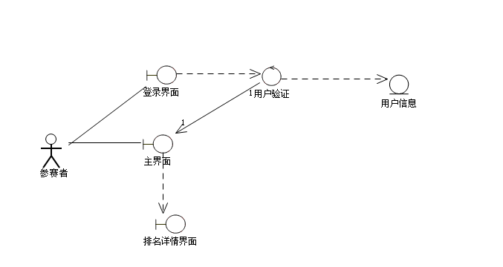

参赛者查看成绩

参赛者察看成绩

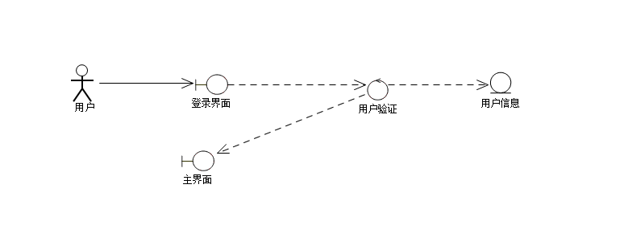

用户登录

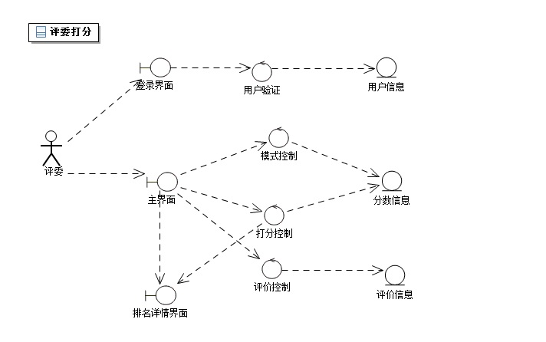

**4.6系统静态建模**

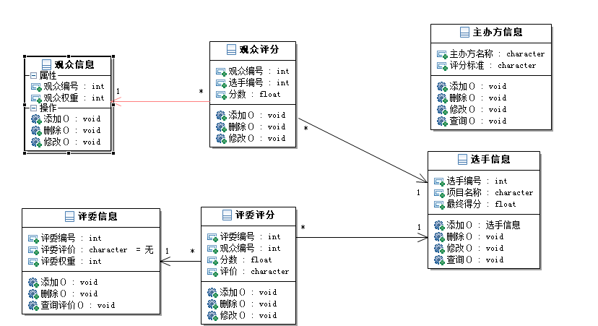

**4.7顺序图**

**参赛者登陆**

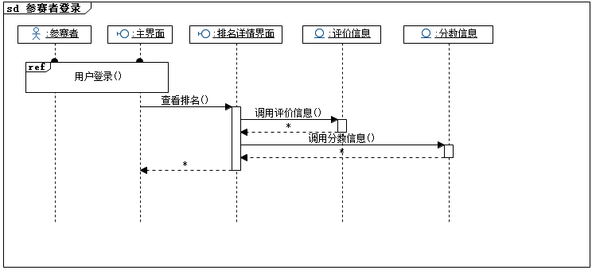

**用户登录**

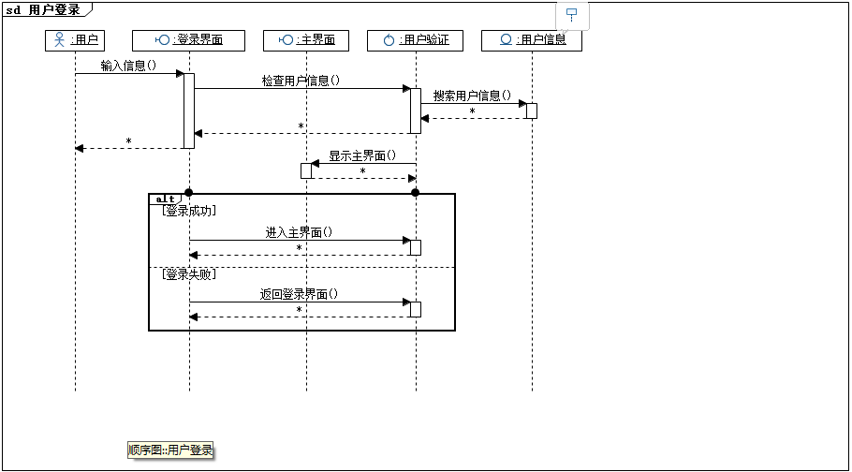

**评委打分**

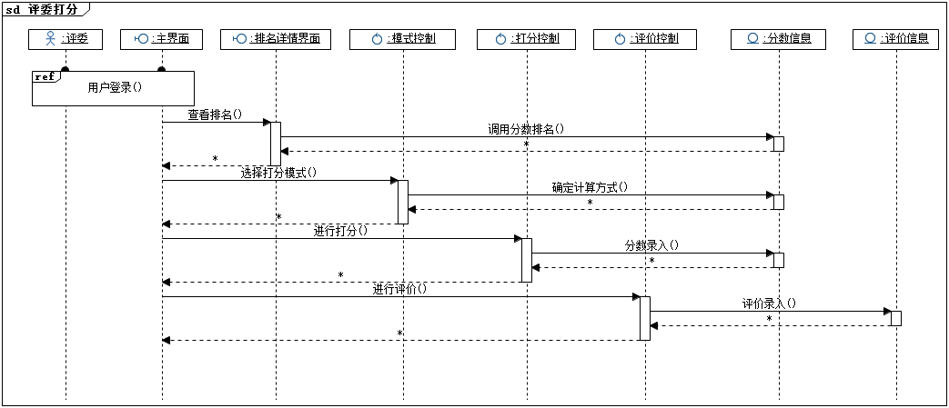

**由主办方制定比赛规则，确定评分标准及分数计算规则，同时观众及评委利用用户名及密码进入到该系统中（若用户名及密码错误则拒绝访问，自动退出）。**

**参赛者按照要求进行项目展示，评委及观众根据展示进行打分。**

**系统根据评委及观众的打分结果进行计算，并将最终结果返回到用户端**

**6.3系统典型算法设计**

**以算法流程图显示该系统的算法实现过程。**

**5数据库设计**

**评委与观众对参赛者的评分关系均为多对多，故添加中间项（评分，评分1）转化为1对多及多对多的形式。**

****编码设计

用户编号分为

G000(表示观众用户)

P000（表示评委用户）

C000（表示参赛者用户编号）

**6系统典型算法设计**

**以算法流程图显示该系统的算法实现过程。**





**信息系统设计实训报告**

**2016-2017-3学期**

**组号:第五组**

**项目:现场打分系统**

**2017.7**

小组成员组成及成绩评定

|  |  |  |  |
| --- | --- | --- | --- |
| **小组总评成绩** | |  | |
| 姓名 | 学号 | 负责内容概况 | 成绩 |
| 朱翊嘉 | 1408020203 | 系统设计开发测试 |  |
| 刘佩伦 | 1408020202 | 系统设计开发测试 |  |
|  |  |  |  |
|  |  |  |  |